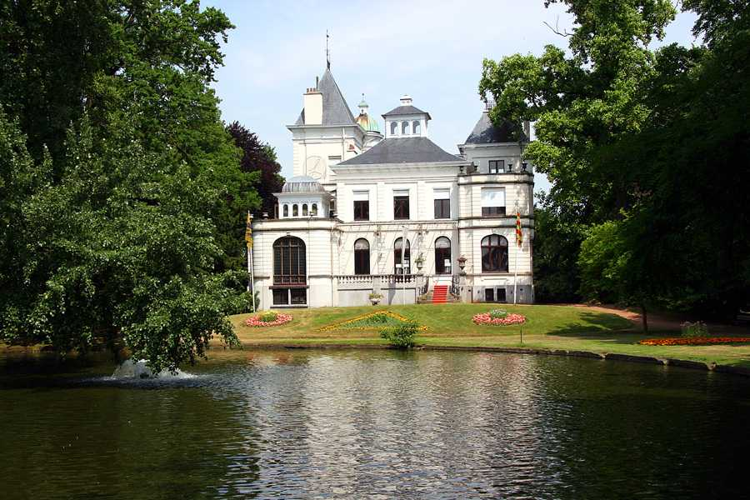

Programma voor volwassenen

Milieu- en Natuureducatief Centrum Tivoli



Domein Tivoli

Het domein Tivoli bevindt zich in Mechelen-Noord op ongeveer
2 km van het centrum. Het domein, zuidwaarts begrensd door de Vrouwvliet, ligt tussen twee grote verkeersassen: de Antwerpsensteenweg en de Liersesteenweg. Dit voormalige
kasteelpark vormt een oase van rust en groen en biedt tal van mogelijkheden om even uit de stadsdrukte te ontsnappen.
Je kunt er rustig wandelen langs eeuwenoude bomen, uitgestrekte grasvelden, romantische hoekjes, een geurende rozentuin en kruidentuin. Blikvangers zijn de kinderboerderij en het kasteel
met een decoratieve vijver en slotgracht. Een gezellig cafetaria
met terras biedt uitzicht op het park. In dit mooie wandelpark heeft de dienst milieueducatie haar thuisbasis.

Adres

Antwerpsesteenweg 94 - 2800 Mechelen
E tivoli@mechelen.be - 015 20 66 84

Openingsuren

Het domein is alle dagen open van 7.30 u tot zonsondergang.
De kinderboerderij is open
- weekdagen: 7.30u tot 17.30u (vanaf winteruur tot 16u)
- weekend, feestdagen: 13.30u tot 17.30u (vanaf winteruur gesloten)

Milieueducatie

De dienst milieueducatie biedt een brede waaier aan natuur- en milieueducatieve activiteiten voor scholen, gezinnen en
verenigingen en wil de burger op een boeiende en creatieve
manier dichter bij de natuur brengen en aanzetten tot milieuvriendelijk gedrag. Bij alle activiteiten ligt de nadruk op het
“zelf ontdekken” en “zelf doen”.
Er is een uitgebreid educatief aanbod. De begeleiding van de
groepen gebeurt door ervaren natuurgidsen.

Wandelpark

Het voormalige 19de eeuwse kasteelpark biedt tal van
mogelijkheden om even uit de stadsdrukte te ontsnappen.
In alle jaargetijden is het er heerlijk wandelen en kuieren.
Wandelaars, joggers en natuurliefhebbers komen hier aan hun trekken. Je wandelt er door majestueuze dreven, over
kronkelende paadjes langs romantische hoekjes en imposante bomen.
Voor kinderen is dit park een gedroomd speelterrein.

Voor het kasteel ligt een Engelse landschapstuin met grote vijver
en ringgracht. De ‘geschulpte’ grasvelden, waterpartijen en bruggetjes, grillige wandelpaden en solitaire bomen zorgen voor
een typische landschapssfeer.

In de zomer moet je beslist de romantische rozentuin eens bekijken. Een overvloed aan geuren en kleuren komt je tegemoet.
Je kan er ook een mooie dahliacollectie bewonderen.

Nabij de vijver staat het monument ‘klokken in de wind’,
opgericht ter nagedachtenis aan de Mechelse zanger en gemeenteraadslid Louis Neefs. De zanger kwam in december
1980 om bij een verkeersongeval. Het monument bestaat uit 9 windklokken en is door hemzelf ontworpen. De klokken met wapenschild staan voor de toen nog 9 Belgische provincies.

In het park zijn er voor de sportievelingen 3 wandel- en
looproutes op maat uitgestippeld van 800, 1000 en 1300 meter.

Kasteel

In het geklasseerd kasteel is sinds 1991 een horecazaak
gevestigd. Een reeks prachtige salons zijn geschikt voor feesten, seminaries, recepties en zakenlunches (uitsluitend na reservering).
In de aangebouwde oranjerie kan je terecht voor een drankje,
snack of lunch. Meer info vind je op www.tivoli-mechelen.be

Vooraf reserveren op het
T 015 290 566 - of E info@tivoli-mechelen.be

Kinderboerderij

Het kloppende hart van het domein Tivoli is de kinderboerderij.
Het ganse jaar zijn er educatieve wandelingen en activiteiten voor scholen, gezinnen, senioren en verenigingen.

In samenwerking met de Stichting Levend Erfgoed ijveren wij
voor het behoud van streekeigen Vlaamse huisdierrassen. Op de kinderboerderij maak je kennis met een aantal bedreigde rassen die in de vergetelheid zijn geraakt zoals Mechelse koekoek,
Tiense vechter, Vlaamse geit, Lakens schaap, Dendermondse eend, Vlaamse gans, Belgische ringslager …

Kadodder, een guitig, gevleugeld figuurtje, is de behoeder van het park. Hij woont in een huisje op het neerhof en als je hem vindt,
zingt hij zijn liedje.
Dit liedje en het verhaal van Kadodder en zijn boerenvrienden vind je op de CD ‘Kadodder en de bijenkoningin’.
Deze cd is te koop aan € 10,00 op de kinderboerderij.

Het boerderijpad is een bewegwijzerd wandel- en doepad voor
kinderen tussen 4 en 10 jaar, waarbij Kadodder je meeneemt op
een spannend avontuur doorheen de kinderboerderij.
Het pad vertrekt aan de neerhofpoort en loopt langs 20 leuke en speelse infohuisjes. Als je de wegwijzers volgt eindig je weer bij
je vertrekpunt. Je hebt 1,30 uur nodig op de 700m lange route
af te stappen.

Het dierenvriendenboekje, met weetjes, opdrachten en mopjes, maakt de tocht door de boerderij nog veel leuker en boeiender.
Dit boekje is te koop aan € 2,00.

Op het neerhof van de kinderboerderij is er een knuffelhoek met verschillende aaibare dieren. Dagelijks geopend tussen 15u en 16u (gesloten vanaf winteruur).

In de bijenhal verzorgen twee imkers een 15-tal bijenvolken.

Educatief en speels groen

Het Spotterpad is een avontuurlijk bosbelevingspad voor kinderen vanaf 7 jaar. De route slingert zich doorheen het kastanjebos en start achter het Huizeke aan de speeltuin. Spotter is een speels en grappig eekhoorntje en de gids voor de kinderen op dit pad. Als je de wegwijzers in het bos volgt kom je voorbij een tiental informatieve en interactieve stopplaatsen. Speuren naar bosdieren, door een mollenpijp kruipen, balanceren tussen bomen, een liedje componeren op houtstammetjes, … spelenderwijs verkennen de kinderen het bos met al hun zintuigen.

De kruidentuin, naar Middeleeuws model, bevat een collectie
van ongeveer 250 kruiden.

Wie inspiratie wil opdoen om groenresten uit eigen tuin op een creatieve wijze te hergebruiken, kan terecht in de kringlooptuin. In deze tuin vind je composteersystemen, een wilgenhut, takkenrillen en een kruidenspiraal.

In de insectentoren vinden allerlei insecten zoals solitaire bijen een onderkomen.

Het groendak van de kinderboerderij bestaat uit een begroeiing met vetplanten.

Naast de inkomdreef van het park bevindt zich een 1,5 hectare grote hoogstamboomgaard met oude en zeldzame Mechelse en regionale fruitvariëteiten.
De Mechelse pomologen van de Nationale boomgaardenstichting beheren en verzorgen de boomgaard. Zij organiseren in het domein ook lessen rond fruitteelt (zie www.mechelen.be/tivoli)

Speelmogelijkheden

Kinderen kunnen zich uitleven in het speeldorp samengesteld uit klimtorens, burchten, glijbanen en loopbruggen. Voor de allerkleinsten is er een zandbak en aangepaste speelhoek met leuke speeltuigen op maat.

Voor jonge avonturiers is er een evenwichtsparcours met touwconstructies, boomstammetjes en evenwichtsbalken.

De speelweide biedt de mogelijkheid tot kringspelen, estafetten, zonnekloppen en picknicken.

In de volkssportenhoek kan je terecht voor oud-Vlaamse volksspelen zoals pierbol, troumadam, teppeschiet, tonspel, sjoelbak, …
Na betaling van een waarborg kan je gratis gebruik maken van deze accommodatie. Vooraf reserveren is noodzakelijk.

Peter/meterschap

Zowel particulieren als bedrijven kunnen adoptieouders worden.
Ook scholen, klassen en verenigingen komen in aanmerking.
Wat krijg je in ruil? Je naam komt op het adoptiebord in de boerderij.
Je mag zelf een naam kiezen voor je dier. Verder krijg je een adoptiecertificaat. Je bekomt een aanvraagformulier via
T 015 20 66 84 of E tivoli@mechelen.be

Adoptiebedragen per diersoort per jaar

Diersoort | Bedrag voor de ganse kudde | Bedrag voor één exemplaar of ras*
Ezel / pony’s | €750 | €250
Varkens /everzwijn | €375 | €125
Schapen | €750 | €150
Geiten | €750 | €150
Eenden | €240 | €60 *
Ganzen | €60 | €60 *
Pauwen | €60 | €60*
Kalkoenen | €120 | €60*
Parelhoenders | €60 | €60*
Kippen | €540 | €60 *
Duiven | €60 | €60*
Zwanen | €150 | €50
Konijnen | €700 | €50
Landschildpadden | €180 | €30
Cavia’s | €240 | €30
Bijenvolken | €200 | €50

Geleide wandelingen

Het Tivolipark … een verhaal:
Kennismaking met de geschiedenis, fauna, flora van het park doorheen de seizoenen.

Mens en dier, een eeuwenoude relatie:
Over huisdieren, de gemeenschappelijke geschiedenis van
mens en dier, kennismaking met enkele oude streekeigen huisdierrassen.

Dierenmanieren:
Communicatie, gedrag, emoties en gewoontes van tamme en
wilde dieren. Waarom spint een kat? Waarom neemt een
varken een modderbad? Waarom kraait een haan?
Waarom schopt een paard? …

Als planten vertellen …:
Bomen en Keltische symboliek, sagen en legenden rond
planten en bomen, kruidenverhalen, …

Het verhaal van een dozijn kruiden: periode april-oktober
De historiek, het gebruik, de oogst en toepassingen van gekende en minder gekende kruiden in de kruidentuin. Je maakt kennis met enkele kruiden die je voorheen nooit opmerkte …

Over de bloemetjes en de bijtjes: periode mei-augustus
In de bijenhal vertelt de imker over het boeiende leven van de honingbij, de taken van de imker, bijenproducten, communicatie
en andere sociale insecten. In de tuin op het neerhof kan je kennismaken met enkele bewoners van het insectenhotel.

Op avontuur in het park:
Een wandeling voor grootouders en kleinkinderen. Op een
speelse manier op natuurontdekking in het park: diersporen
zoeken, kriebelbeestjes bestuderen, de leeftijd van een boom bepalen, een schorsafdruk maken, … Nadien krijgen de kinderen een diploma en een leuke tekening om in te kleuren mee naar huis.

Kostprijs en reservatie
Het domein Tivoli en de kinderboerderij zijn gratis toegankelijk.
€ 1,50 per deelnemer voor een groep van maximum 20 personen
(Mechelse bezoekers)
€ 1,75 per deelnemer voor een groep van maximum 20 personen
(niet-Mechelse bezoekers)
Er geldt een minimum van € 25 voor de gids.

Duur rondleiding
Elke begeleidende activiteit duurt ongeveer 90 minuten.

Aangepaste kledij
De educatieve activiteiten vinden plaats in de kinderboerderij
en het park. Naargelang de weersomstandigheden zijn laarzen
en regenkledij noodzakelijk. Bij slecht weer kan je terecht in het didactisch lokaal of in de buitenklas van de kinderboerderij.

Accommodatie
In combinatie met een geleid bezoek kunnen gezinnen of
verenigingen de lokalen van de kinderboerderij huren mits
vooraf te reserveren. Mechelse gebruikers betalen €20 per dagdeel; niet-Mechelse gebruikers betalen €25 per dagdeel.
De dagdelen zijn als volgt bepaald:
voormiddag van 9u tot 12.30u - namiddag van 13.30u tot 17u.
Verbruik van water, elektriciteit en verwarming zijn in de prijs inbegrepen.

Ik stap het af!
10.000 stappen per dag houdt je fit.
Ouderenbeleid stad Mechelen ontleent GRATIS een koffertje met 15 stappentellers.
Waarborg voor de ontlening bedraagt € 45
Te ontlenen op het secretariaat naast de speeltuin.
Mogelijkheid om nadien aan te kopen bij de dienst Seniorenbeleid
(zie Info). Deze dienst organiseert diverse activiteiten voor senioren.

Toegankelijkheid:

Parkeermogelijkheden:
*inrit kasteel Tivoli
*inrit Liersesteenweg
*aangrenzende straten

Er zijn aangepaste parkeerplaatsen voor personen met een rolwagen (parking kasteel)
Verharde wandelwegen, voldoende zitbanken en picknickplaatsen, aangepast sanitair en een duidelijke bewegwijzering maken dit park toegankelijk voor iedereen.
Voor meer informatie over het domein Tivoli en zijn activiteiten kan je terecht op het onthaal aan de kinderboerderij of het secretariaat naast de speeltuin.

Bereikbaarheid:

*Met de fiets:
Tivolipad: vanuit het centrum (Nekkerspoel) bereik je het park via een groene wandel- en fietsroute die langs de Vrouwvliet loopt.

Rondje Mechelen:
Een fietsroute van 25 km vertrekt aan het domein Tivoli. Voor meer info zie http://www.fietsroute.org/

*Met het openbaar vervoer:
Vanuit het centraal station neem je de lijnbus 5, 7, 500.
Meer info vind je op http://www.delijn.be/ of T 070 220 200

*Met de auto:
Vanuit Antwerpen: E 19
Afrit 9 Mechelen Noord (richting Sint Katelijne Waver) –
2de lichten rechtsaf (= Antwerpsesteenweg) – na 500 m linksaf
(= parking kasteel) of richting Sint-Katelijne-Waver tot aan de 3e lichten rechtsaf (Liersesteenweg 387) – rechtsaf aan restaurant HORSE HOUSE.

Vanuit Brussel: E 19
Afrit 9 Mechelen Noord (richting Sint-Katelijne-Waver) –
1e lichten rechtsaf (Antwerpsesteenweg) – na 500 m linksaf
(parking kasteel)

*Met openbaar vervoer:
(vanuit centraal station)
Lijnbus 2,5, 6, 9, 500 (stopplaats Antwerpsesteenweg)
Lijnbus 550, 551, 552, 558 (stopplaats Liersesteenweg)
Info ‘De Lijn’: 070 220 200 of www.delijn.be

*Er is parkeergelegenheid voor reisbussen:
Ingang Otterbeek (via Antwerpsesteenweg)
Ingang Ter Hert (via Liersesteenweg)

Meer info op http://www.routeplan.be/ of http://mappy.be

Info

Domein Tivoli
Antwerpsesteenweg 94
2800 Mechelen

T 015 20 66 84 - F 015 26 28 49
E tivoli@mechelen.be - W www.mechelen.be/tivoli

Seniorenbeleid - Rein De Witte
M. Sabbestraat 119
2800 Mechelen
T 015 29 83 46
E rein.dewitte@mechelen.be

Kasteel Tivoli (cafeteria/brasserie/restaurant)
T 015 70 91 60
E info@kasteeltivoli.be - W www.kasteeltivoli.be

V.U. Erik Laga • stadssecretaris • Grote Markt 21 • 2800 Mechelen
Wettelijk depot: D/2011/0797/027

